LabMedSys

Módulo Garantia da Qualidade
Avaliação Relatório Desvios: Manual do usuário
Versão 1.0

Histórico de Revisão e Envolvidos

Nome | Função | Contato
Rogério
Lúcia
Balocco
Cláudio

Data | Versão | Descrição | Autor
22/10/2026 | 1.0 | Rascunho: legado, a partir do código | André Nardacci

- ACRÔNIMOS E ABREVIAÇÕES

Sigla | Termo Original | Tradução / Significado
ANVISA | Agência Nacional de Vigilância Sanitária | Agência reguladora sanitária brasileira
BPF | Boas Práticas de Fabricação | Conjunto de requisitos para garantir qualidade e segurança dos medicamentos
GMP | Good Manufacturing Practices | Boas Práticas de Fabricação
SGQ | Sistema de Gestão da Qualidade | Sistema de gestão da qualidade farmacêutica
CAPA | Corrective and Preventive Action | Ação Corretiva e Preventiva
RNC | Relatório de Não Conformidade | Registro formal de desvios ou não conformidades
POP | Procedimento Operacional Padrão | Documento que descreve a execução padronizada de atividades
RDC | Resolução da Diretoria Colegiada | Norma regulatória emitida pela ANVISA
PIC/S | Pharmaceutical Inspection Co-operation Scheme | Esquema de Cooperação em Inspeção Farmacêutica
CSV | Computerized System Validation | Validação de Sistemas Computadorizados
URS | User Requirements Specification | Especificação de Requisitos do Usuário
ERU | Especificação de Requisitos do Usuário | Documento contendo os requisitos do negócio e dos usuários
FS | Functional Specification | Especificação Funcional
IQ | Installation Qualification | Qualificação de Instalação
OQ | Operational Qualification | Qualificação Operacional
PQ | Performance Qualification | Qualificação de Desempenho
QI | Qualificação de Instalação | Evidência de que a instalação foi executada conforme especificação
QO | Qualificação de Operação | Evidência de que o sistema opera conforme especificado
QD | Qualificação de Desempenho | Evidência de que o sistema mantém desempenho consistente
PMV | Plano Mestre de Validação | Documento que define a estratégia global de validação
SNCM | Sistema Nacional de Controle de Medicamentos | Sistema brasileiro de rastreabilidade de medicamentos
IUM | Identificador Único de Medicamento | Código único utilizado na serialização de medicamentos
XML | Extensible Markup Language | Linguagem de marcação extensível para troca de dados
FDA | Food and Drug Administration | Agência reguladora de alimentos e medicamentos dos Estados Unidos
OMS | Organização Mundial da Saúde | Organização Mundial da Saúde
WHO | World Health Organization | Organização Mundial da Saúde
ALCOA+ | Attributable, Legible, Contemporaneous, Original, Accurate (+ Complete, Consistent, Enduring, Available) | Princípios de Integridade de Dados
GxP | Good Practices | Conjunto de Boas Práticas aplicáveis ao ambiente regulado
ICH | International Council for Harmonisation | Conselho Internacional para Harmonização de Requisitos Técnicos
QMS | Quality Management System | Sistema de Gestão da Qualidade
QA | Quality Assurance | Garantia da Qualidade
QC | Quality Control | Controle da Qualidade
SLA | Service Level Agreement | Acordo de Nível de Serviço
Audit Trail | Audit Trail | Trilha de Auditoria
GAMP | Good Automated Manufacturing Practice | Guia internacional de validação de sistemas computadorizados (categorias de software)
RN | Regra de Negócio | Regra que o sistema deve cumprir, identificada como RN-PRI-nnn
RF / RNF | Requisito Funcional / Não Funcional | O que a nova versão deve fazer / como deve fazer (segurança, auditoria, desempenho)
CT | Caso de Teste | Teste com passos e resultado esperado, identificado como CT-PRI-nnn
DV | Desvio | Diferença entre o resultado esperado e o obtido nos testes, identificado como DV-PRI-nnn
SEG | Achado de Segurança | Fragilidade de segurança encontrada no código, identificada como SEG-PRI-nn
SSO | Single Sign-On | Login único: um acesso vale para todos os módulos
DBA | Database Administrator | Administrador do banco de dados
LGPD | Lei Geral de Proteção de Dados | Lei nº 13.709/2018, sobre dados pessoais

- MANUAL DO USUÁRIO

Parte 1. A lista (tela inicial)
1. No menu, clique em Controle de Desvios e depois em Avaliação Relatório Desvios. Abre a tela com o título "AVALIAÇÃO RELATÓRIO DESVIO" e o quadro "Pesquisa" (HSolutions.GQ.UI/Areas/Bloco2/Views/AvaliacaoRNC/Index.cshtml:5 e :22). A lista abre vazia: só é preenchida quando você clica em Pesquisar.
2. Preencha, se quiser, os filtros: RD/Nº (trecho do número), Descrição (trecho do texto), Data Início e até (dd/mm/aaaa, com calendário) e Situação, que oferece TODAS, "Pendente Avaliação Relatório de Desvios" e "Finalizado sem Relatório CAPA" (HSolutions.GQ.UI/Areas/Bloco2/Views/AvaliacaoRNC/Index.cshtml:28-62; HSolutions.GQ.UI/Areas/Bloco2/Models/AvaliacaoRNCIndexModel.cs:19-23).
3. Clique em Pesquisar. A tabela mostra RD/Nº, DESCRIÇÃO, DATA ABERTURA e SITUAÇÃO, com ícones em cada linha (HSolutions.GQ.UI/Areas/Bloco2/Script/AvaliacaoRNCIndex.js:27-48). A tabela traz todos os desvios nas situações previstas, e não só os que esperam a sua avaliação.
4. Os ícones: lápis (Editar), só quando o desvio está em Pendente Avaliação Relatório de Desvios; nos demais casos, lupa (Visualizar). Histórico (Log) e impressora aparecem sempre (HSolutions.GQ.UI/Helpers/GerenciadorAcessoTelaRelatorioCapaIndex.cs:15; HSolutions.GQ.UI/Scripts/HSGridApi.js:266-290, :317-355).
5. O botão Limpar esvazia os filtros e a tabela (HSolutions.GQ.UI/Areas/Bloco2/Script/AvaliacaoRNCIndex.js:83-90).
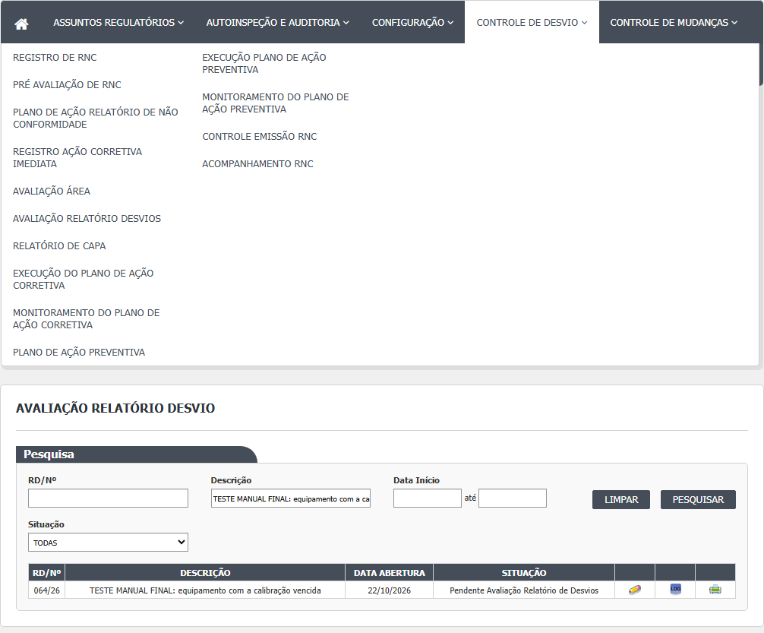
Figura 1 – Avaliação Relatório Desvios: A lista da tela
Parte 2. Avaliar o desvio (tela interna Editar)
6. Clique no lápis. Abre a tela com todo o desvio. As seções são: Dados, Descrição de Desvio, Anexos, Relatado por, Meios de Detecção do Desvio, Área(s) envolvida(s), Chefe da SDGQ (a pré-avaliação), Para preenchimento do SDGQ, Preenchido por, Chefe da SDGQ (a avaliação) e Justificativa (HSolutions.GQ.UI/Areas/Bloco2/Controllers/AvaliacaoRNCController.cs:111-145; HSolutions.GQ.UI/Areas/Bloco2/Views/Shared/_PartialRelatorioDesvio.cshtml:73-848).
7. Leia o desvio. Os dados e a descrição ficam travados, só para leitura.
8. Em Área(s) envolvida(s) há uma tabela com a área a preencher, a data, a situação da avaliação de cada área e uma lupa. A lupa abre a avaliação feita pela área, na tela Avaliação Área (HSolutions.GQ.UI/Areas/Bloco2/Views/Shared/_PartialRelatorioDesvio.cshtml:631-680; HSolutions.GQ.UI/Areas/Bloco2/Script/PartialRelatorioDesvio.js:961-967).
9. Em Para preenchimento do SDGQ, decida sobre a CAPA com a caixa Necessário abertura de CAPA?.
- Se marcar a caixa, o campo Observação logo abaixo é desabilitado e apagado: o desvio vai abrir CAPA (HSolutions.GQ.UI/Areas/Bloco2/Script/PartialRelatorioDesvio.js:969-978).
- Se deixar a caixa desmarcada, escreva no campo Observação o motivo de não abrir CAPA (a tela diz "Se não, justificar no espaço abaixo"). Esse texto é obrigatório (HSolutions.GQ.UI/Areas/Bloco2/Views/Shared/_PartialRelatorioDesvio.cshtml:770-781; HSolutions.GQ.Domain/Service/AvaliacaoRNCValidator.cs:48-55).
10. Em Chefe da SDGQ (o segundo bloco com esse título, perto do fim), escreva a Observação, obrigatória (asterisco) (HSolutions.GQ.UI/Areas/Bloco2/Views/Shared/_PartialRelatorioDesvio.cshtml:809-831).
11. O campo Justificativa aparece com asterisco, mas não é gravado por esta tela (ver "Falhas e pontos de atenção").
12. Clique em Salvar. A pergunta é "Confirma a inclusão do item?" (SIM ou NÃO). Clique em SIM (HSolutions.GQ.UI/Areas/Bloco2/Script/PartialRelatorioDesvio.js:377-378).
13. Se faltar alguma observação, a mensagem aparece dentro do bloco "Para preenchimento do SDGQ" e nada é gravado (HSolutions.GQ.UI/Areas/Bloco2/Script/PartialRelatorioDesvio.js:454-459).
14. Se tudo estiver certo, abre "Alteração efetuada com sucesso." Ao clicar OK, volta à lista (HSolutions.GQ.UI/Areas/Bloco2/Controllers/AvaliacaoRNCController.cs:334; HSolutions.GQ.UI/Areas/Bloco2/Script/PartialRelatorioDesvio.js:413-415). O desvio passa para Pendente Relatório de CAPA (caixa marcada) ou Finalizado sem Relatório CAPA (caixa desmarcada).
15. Voltar sai sem gravar.
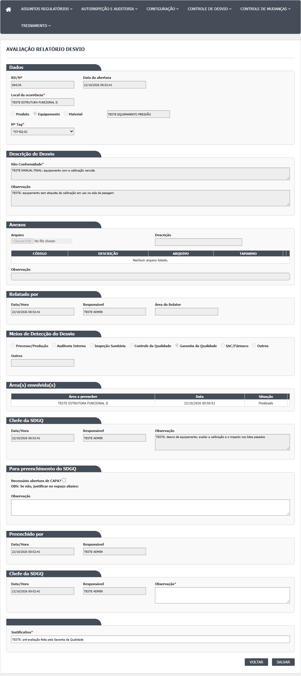
Figura 2 – Avaliação Relatório Desvios: A tela aberta, antes de preencher
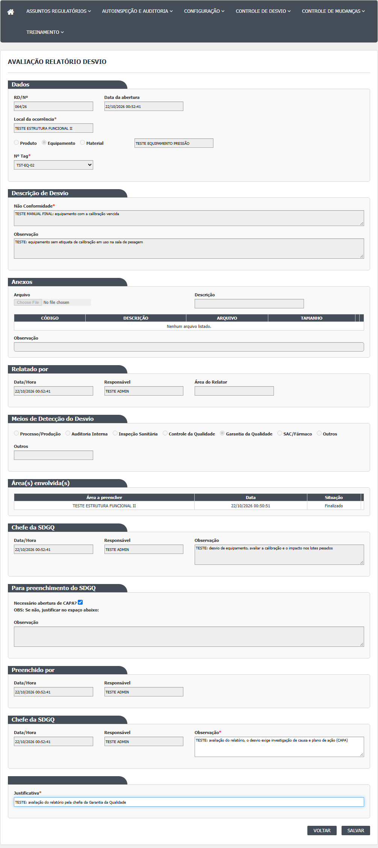
Figura 3 – Avaliação Relatório Desvios: A tela preenchida, antes de gravar
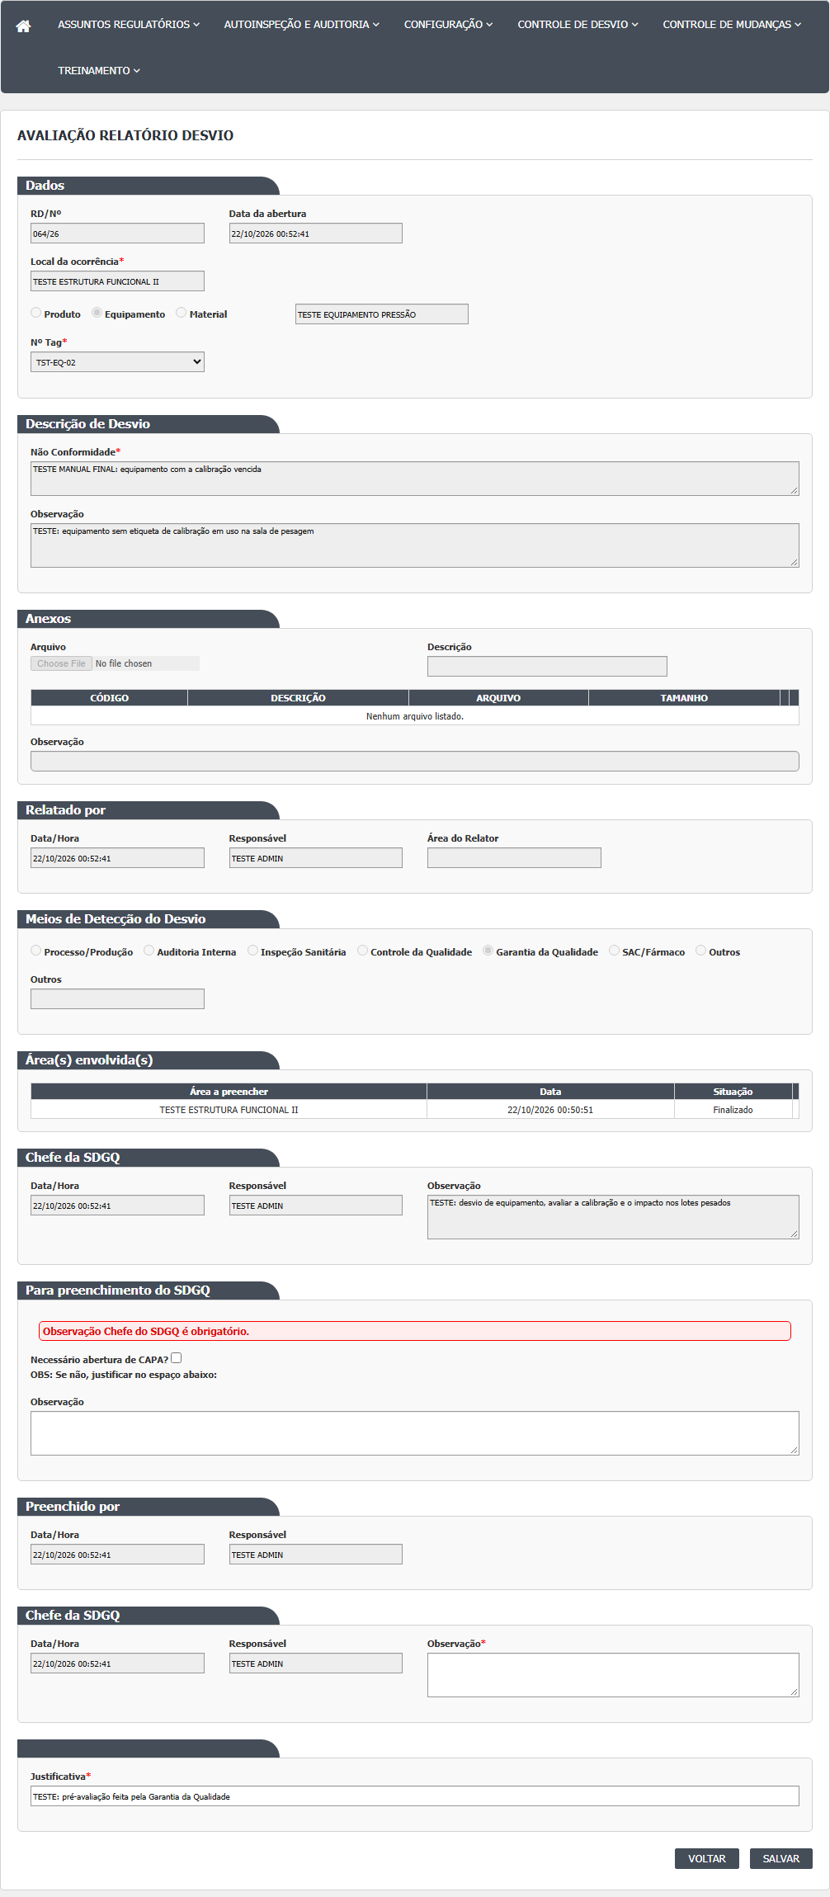
Figura 4 – Avaliação Relatório Desvios: A mensagem de recusa quando falta um campo obrigatório
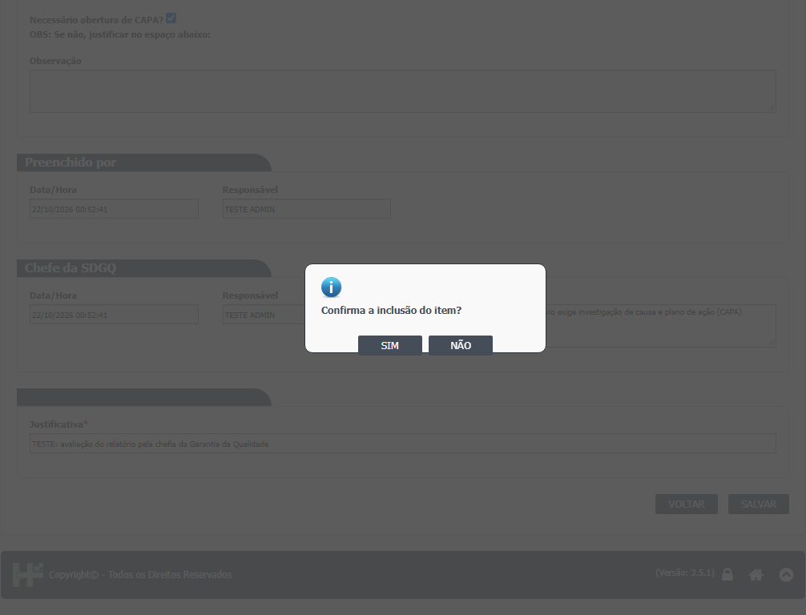
Figura 5 – Avaliação Relatório Desvios: A confirmação e a mensagem de sucesso
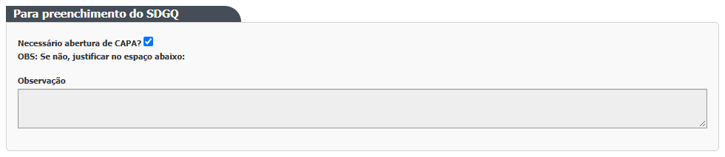
Figura 6 – Avaliação Relatório Desvios: A decisão sobre CAPA e controle de mudança
Parte 3. Consultar sem alterar (tela interna Visualizar)
16. Para os desvios que não estão em Pendente Avaliação Relatório de Desvios, a lista oferece a lupa. A tela é a mesma, sem o botão Salvar e com as caixas travadas (HSolutions.GQ.UI/Areas/Bloco2/Controllers/AvaliacaoRNCController.cs:148-183, em especial :165-166).
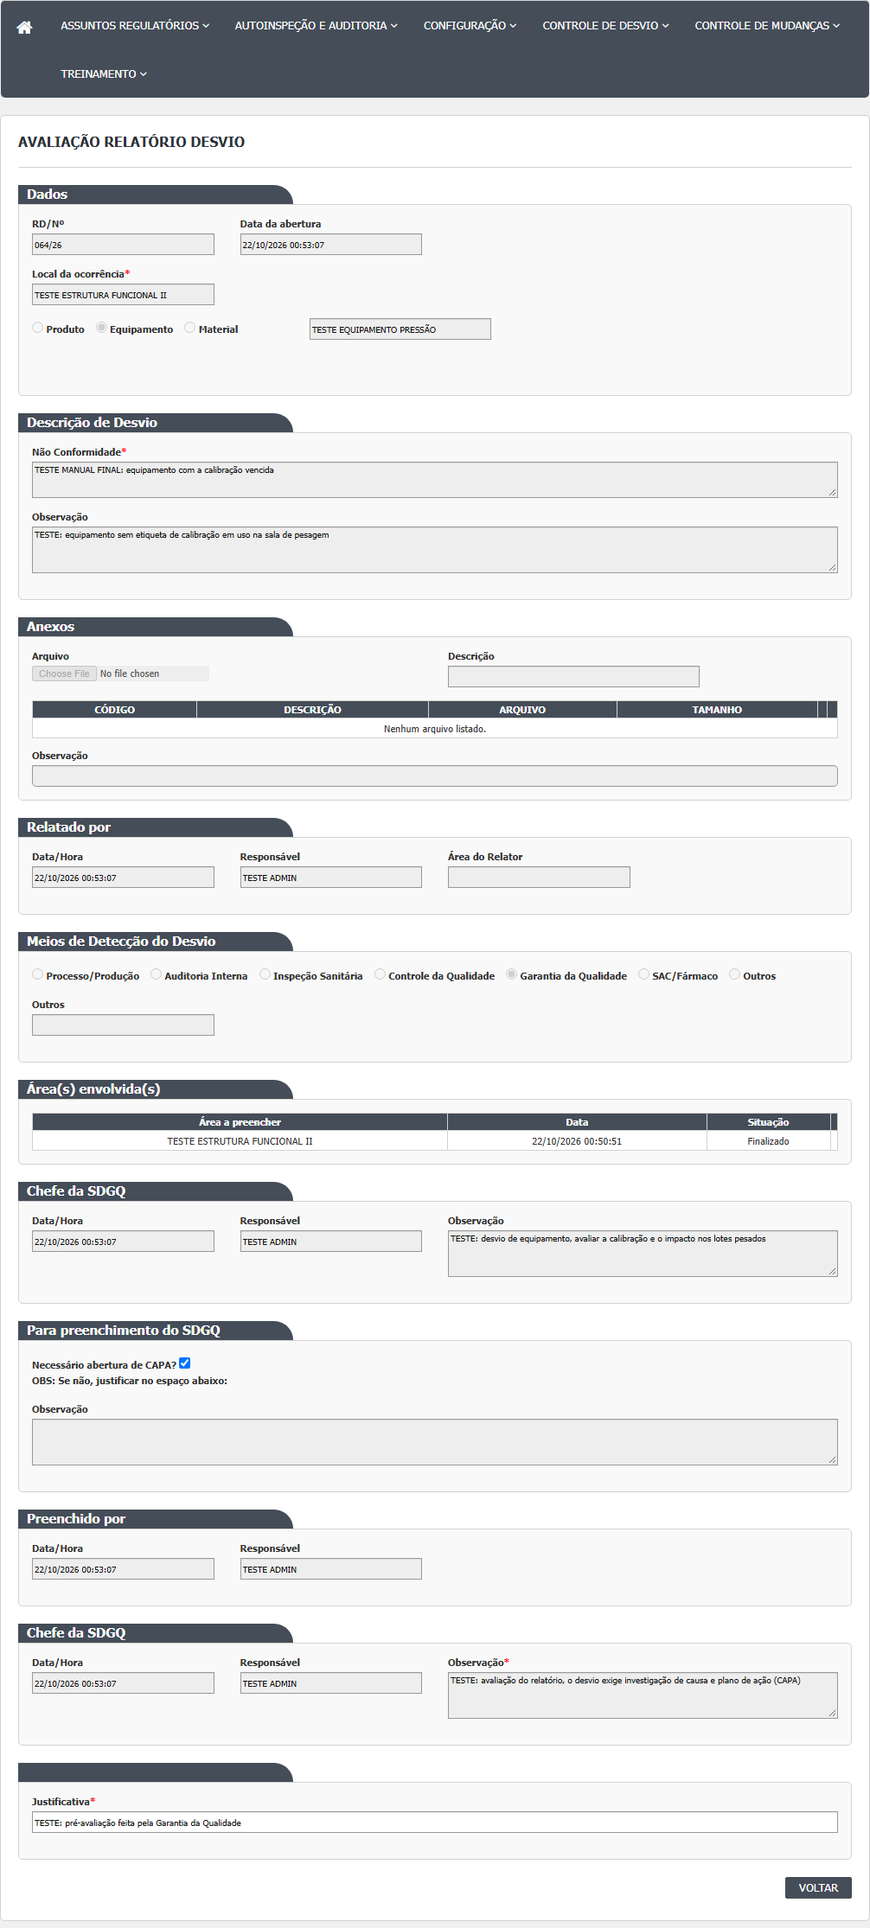
Figura 7 – Avaliação Relatório Desvios: A tela de consulta (Visualizar)
Parte 4. Histórico e impressão
17. O ícone de histórico abre a janela Log com as alterações do desvio (HSolutions.GQ.UI/Areas/Bloco2/Script/AvaliacaoRNCIndex.js:41-44).
18. A impressora abre o relatório do desvio em outra aba (HSolutions.GQ.UI/Areas/Bloco2/Controllers/AvaliacaoRNCController.cs:402-430).
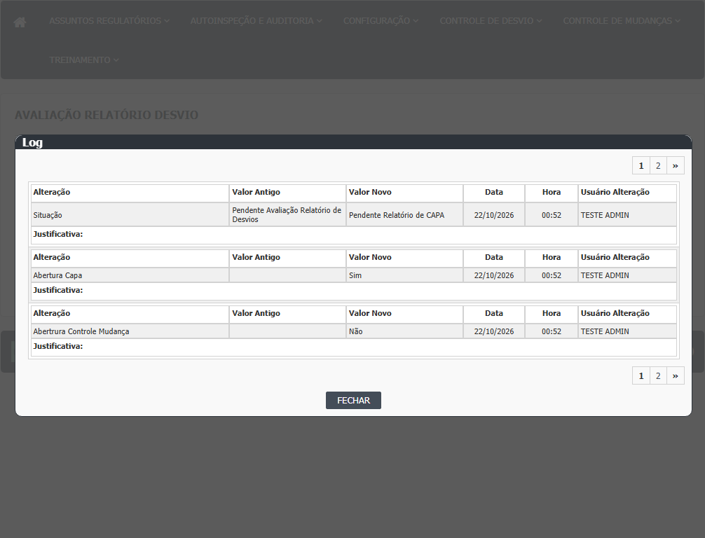
Figura 8 – Avaliação Relatório Desvios: O histórico do desvio (Log de Alteração)
Tela interna Incluir
- Existe a ação Incluir, mas o menu não leva a ela. Ela mostra uma página vazia, só com o título "Incluir" (HSolutions.GQ.UI/Areas/Bloco2/Controllers/AvaliacaoRNCController.cs:358-368; HSolutions.GQ.UI/Areas/Bloco2/Views/AvaliacaoRNC/Incluir.cshtml). É um protótipo sem função.
O que a rodada 1 (21/10/2026) mostrou sobre este manual
Fonte: execucao/2026-10-21-desvios-rodada-1/resultado.md.
- Passo 9 (decidir sobre a CAPA). A caixa "Necessário abertura de CAPA?" vem desmarcada por padrão. Sem marcar e sem a observação de abertura, a tela mostrou "Campo Observação para abertura de CAPA é obrigatório." e nada foi gravado. Com a observação, o desvio terminou em Finalizado sem Relatório CAPA (CT-GQ-015). Com a caixa marcada, foi para Pendente Relatório de CAPA (CT-GQ-016).
- Controle de mudança. Esta tela não tem a caixa "Necessário abertura de Controle de Mudança" (ela só existe na tela Relatório de CAPA, sem efeito), e nenhuma solicitação de mudança foi aberta: a busca em Solicitação de Mudanças ficou vazia (CT-GQ-016).
- Passo 3 (lista). A lista mostrou o desvio 029/26, que tinha uma área ainda sem avaliar (Pendente Responsável Área), só com a lupa (CT-GQ-011). Sem filtro (TODAS), a lista trouxe 32 linhas, com mais de 8 situações diferentes (CT-GQ-N05-02).
- Passo 2 (filtros). RD/Nº: "009" acha o 009/26 e "9" acha 4 desvios (os que contêm 9), mas "009/26" não acha (DV-GQ-026). Descrição: "TESTE massa M2" achou 10 desvios. Só a Data Início acha só aquele dia; o intervalo de 12/10 a 13/10 achou 4; só a Data Fim é ignorada e a lista sai completa. Uma data inválida (31/02/2026) é ignorada sem mensagem (DV-GQ-027). Situação oferece só TODAS, "Pendente Avaliação Relatório de Desvios" (3 linhas) e "Finalizado sem Relatório CAPA" (4 linhas) (CT-GQ-N05-01 e CT-GQ-N05-02).
- Não exercitados nesta rodada: o botão Limpar, a observação do chefe da SDGQ vazia, a lupa da tabela de áreas, o histórico, a impressão e as telas Incluir e Visualizar.
- CAMPOS DA TELA

Lista (tela inicial)
Campo na tela | Tipo | Obrigatório | Regra, limite ou valores possíveis | Fonte (arquivo:linha)
RD/Nº (filtro) | Texto | Não | Procura o trecho no número do desvio, sem o ano. Sem máscara. Confirmado em 21/10/2026 (CT-GQ-N05-01): "009" acha o 009/26, "9" acha 4 desvios, "009/26" não acha (DV-GQ-026) | HSolutions.GQ.UI/Areas/Bloco2/Views/AvaliacaoRNC/Index.cshtml:28-29; HSolutions.GQ.UI/Areas/Bloco2/Controllers/AvaliacaoRNCController.cs:64-65
Descrição (filtro) | Texto | Não | Procura o trecho na descrição. Confirmado em 21/10/2026: "TESTE massa M2" achou 10 desvios (CT-GQ-N05-01) | HSolutions.GQ.UI/Areas/Bloco2/Views/AvaliacaoRNC/Index.cshtml:33-34; HSolutions.GQ.UI/Areas/Bloco2/Controllers/AvaliacaoRNCController.cs:67-68
Data Início (filtro) | Data com calendário e máscara dd/mm/aaaa | Não | Sozinha: um dia. Com Data fim: intervalo. Confirmado em 21/10/2026 (CT-GQ-N05-01): só a data acha só aquele dia; 12/10 a 13/10 achou 4. Data inválida (31/02/2026) é ignorada sem aviso (DV-GQ-027) | HSolutions.GQ.UI/Areas/Bloco2/Views/AvaliacaoRNC/Index.cshtml:38-40; HSolutions.GQ.UI/Areas/Bloco2/Script/AvaliacaoRNCIndex.js:2-3; HSolutions.GQ.UI/Areas/Bloco2/Controllers/AvaliacaoRNCController.cs:70-82
até / Data fim (filtro) | Data com calendário e máscara dd/mm/aaaa | Não | Sozinha, é ignorada. Confirmado em 21/10/2026: a lista sai completa (CT-GQ-N05-01) | HSolutions.GQ.UI/Areas/Bloco2/Views/AvaliacaoRNC/Index.cshtml:43-44; HSolutions.GQ.UI/Areas/Bloco2/Script/AvaliacaoRNCIndex.js:4-5; HSolutions.GQ.UI/Areas/Bloco2/Controllers/AvaliacaoRNCController.cs:70
Situação (filtro) | Lista | Não | TODAS (0), Pendente Avaliação Relatório de Desvios (17), Finalizado sem Relatório CAPA (34). Filtra pela situação do desvio. Confirmado em 21/10/2026 (CT-GQ-N05-02): a lista oferece só essas duas situações (3 e 4 linhas), enquanto TODAS mostra 32 linhas com mais de 8 situações (DV-GQ-028) | HSolutions.GQ.UI/Areas/Bloco2/Views/AvaliacaoRNC/Index.cshtml:57-62; HSolutions.GQ.UI/Areas/Bloco2/Models/AvaliacaoRNCIndexModel.cs:19-23; HSolutions.GQ.UI/Areas/Bloco2/Controllers/AvaliacaoRNCController.cs:84-88; HSolutions.GQ.Domain/Enumeradores/TipoSituacao.cs:41-42, :75-76
Coluna RD/Nº | Texto | Sem entrada | Número com ano (009/26) | HSolutions.GQ.UI/Areas/Bloco2/Script/AvaliacaoRNCIndex.js:28; HSolutions.GQ.UI/Areas/Bloco2/Models/AvaliacaoRNCResultadoIndexModel.cs:42
Coluna DESCRIÇÃO | Texto | Sem entrada | Descrição do desvio | HSolutions.GQ.UI/Areas/Bloco2/Script/AvaliacaoRNCIndex.js:29
Coluna DATA ABERTURA | Data | Sem entrada | Data de criação, dd/MM/aaaa | HSolutions.GQ.UI/Areas/Bloco2/Script/AvaliacaoRNCIndex.js:30; HSolutions.GQ.UI/Areas/Bloco2/Models/AvaliacaoRNCResultadoIndexModel.cs:22-27
Coluna SITUAÇÃO | Texto | Sem entrada | Situação do desvio (texto do cadastro de situações) | HSolutions.GQ.UI/Areas/Bloco2/Script/AvaliacaoRNCIndex.js:31; HSolutions.GQ.UI/Areas/Bloco2/Models/AvaliacaoRNCResultadoIndexModel.cs:45
Coluna Id | Número, oculta | Sem entrada | Vai no endereço do lápis e da lupa | HSolutions.GQ.UI/Areas/Bloco2/Script/AvaliacaoRNCIndex.js:27

Tela interna Editar e Visualizar (formulário comum)
Nesta tela os campos de texto, as opções e as caixas são travados por script, e só algumas caixas de texto são liberadas (HSolutions.GQ.UI/Areas/Bloco2/Views/AvaliacaoRNC/Editar.cshtml:31-38; HSolutions.GQ.UI/Areas/Bloco2/Views/Shared/_PartialRelatorioDesvio.cshtml:20-44).
Campo na tela | Tipo | Obrigatório | Regra, limite ou valores possíveis | Fonte (arquivo:linha)
Dados > RD/Nº | Texto travado | Não | Número do desvio com ano | HSolutions.GQ.UI/Areas/Bloco2/Views/Shared/_PartialRelatorioDesvio.cshtml:91-92; HSolutions.GQ.UI/Areas/Bloco2/Models/PartialRelatorioDesvioModel.cs:190
Dados > Data da abertura | Texto travado | Não | Preenchido com a data e hora de agora (Inferência) | HSolutions.GQ.UI/Areas/Bloco2/Views/Shared/_PartialRelatorioDesvio.cshtml:95-96; HSolutions.GQ.UI/Areas/Bloco2/Models/PartialRelatorioDesvioModel.cs:138
Dados > Local da ocorrência | Texto travado | Asterisco | Vem do registro | HSolutions.GQ.UI/Areas/Bloco2/Views/Shared/_PartialRelatorioDesvio.cshtml:102-103; HSolutions.GQ.UI/Areas/Bloco2/Models/PartialRelatorioDesvioModel.cs:192
Dados > Tipo de item | Opção única: Produto, Equipamento, Material | Não | Travada nesta tela | HSolutions.GQ.UI/Areas/Bloco2/Views/Shared/_PartialRelatorioDesvio.cshtml:112-127; HSolutions.GQ.UI/Areas/Bloco2/Models/PartialRelatorioDesvioModel.cs:147-148; HSolutions.GQ.UI/Areas/Bloco2/Views/AvaliacaoRNC/Editar.cshtml:33
Dados > item | Texto travado | Não | Descrição do item | HSolutions.GQ.UI/Areas/Bloco2/Views/Shared/_PartialRelatorioDesvio.cshtml:130
Dados > Nº Lote, Registro de entrada, Adicionar, buscar | Lista e botões | Asterisco | Escondidos; os lotes aparecem na tabela abaixo | HSolutions.GQ.UI/Areas/Bloco2/Views/Shared/_PartialRelatorioDesvio.cshtml:143-181; HSolutions.GQ.UI/Areas/Bloco2/Script/PartialRelatorioDesvio.js:97-100
Dados > Nº Tag | Lista travada | Asterisco | Aparece só para equipamento | HSolutions.GQ.UI/Areas/Bloco2/Views/Shared/_PartialRelatorioDesvio.cshtml:151-154; HSolutions.GQ.UI/Areas/Bloco2/Script/PartialRelatorioDesvio.js:112-115
Dados > tabela de lotes | Tabela (Nº LOTE, REGISTRO) | Não | Lotes copiados no registro | HSolutions.GQ.UI/Areas/Bloco2/Views/Shared/_PartialRelatorioDesvio.cshtml:178; HSolutions.GQ.UI/Areas/Bloco2/Script/PartialRelatorioDesvio.js:104-109
Descrição de Desvio > Não Conformidade | Texto longo (3 linhas) | Asterisco | Travado | HSolutions.GQ.UI/Areas/Bloco2/Views/Shared/_PartialRelatorioDesvio.cshtml:191-192
Descrição de Desvio > Observação | Texto longo (4 linhas) | Não | Travado | HSolutions.GQ.UI/Areas/Bloco2/Views/Shared/_PartialRelatorioDesvio.cshtml:198-199
Anexos > Arquivo e Descrição | Seleção de arquivo e texto | Não | Travados; botão Enviar escondido | HSolutions.GQ.UI/Views/Shared/_UploadArquivo.cshtml:76, :82; HSolutions.GQ.UI/Areas/Bloco2/Views/AvaliacaoRNC/Editar.cshtml:33-36
Anexos > tabela (CÓDIGO, DESCRIÇÃO, ARQUIVO, TAMANHO) | Tabela | Não | Só abrir arquivo; excluir escondido | HSolutions.GQ.UI/Views/Shared/_GridAnexos.cshtml:5-60; HSolutions.GQ.UI/Areas/Bloco2/Script/PartialRelatorioDesvio.js:119-122
Anexos > Observação | Texto travado | Não | Observação do anexo | HSolutions.GQ.UI/Areas/Bloco2/Views/Shared/_PartialRelatorioDesvio.cshtml:231-232
Relatado por > Data/Hora | Texto travado | Não | Mostra a data de agora (Inferência) | HSolutions.GQ.UI/Areas/Bloco2/Views/Shared/_PartialRelatorioDesvio.cshtml:244-245
Relatado por > Responsável | Texto travado | Não | Quem registrou | HSolutions.GQ.UI/Areas/Bloco2/Views/Shared/_PartialRelatorioDesvio.cshtml:249-250; HSolutions.GQ.UI/Areas/Bloco2/Models/PartialRelatorioDesvioModel.cs:177
Relatado por > Área do Relator | Texto travado | Não | Área de quem registrou | HSolutions.GQ.UI/Areas/Bloco2/Views/Shared/_PartialRelatorioDesvio.cshtml:254-255
Meios de Detecção do Desvio | Opção única: Processo/Produção, Auditoria Interna, Inspeção Sanitária, Controle da Qualidade, Garantia da Qualidade, SAC/Fármaco, Outros | Não | Travada; mostra o meio escolhido na pré-avaliação | HSolutions.GQ.UI/Areas/Bloco2/Views/Shared/_PartialRelatorioDesvio.cshtml:535-546; HSolutions.GQ.Domain/Enumeradores/TipoMetodoDeteccaoNaoConformidade.cs:13-27
Meios de Detecção > Outros | Texto | Não | Só quando o meio é "Outros" (até 150 caracteres no banco) | HSolutions.GQ.UI/Areas/Bloco2/Views/Shared/_PartialRelatorioDesvio.cshtml:551-562; Hsolutions.GQ.DB/Tables/TBL_REGISTRO_RNC.sql:38
Área(s) envolvida(s) > Área a preencher | Texto na tabela | Não | Nome de cada área envolvida (inclui áreas excluídas, Inferência) | HSolutions.GQ.UI/Areas/Bloco2/Views/Shared/_PartialRelatorioDesvio.cshtml:641, :659; HSolutions.GQ.UI/Areas/Bloco2/Models/PartialRelatorioDesvioModel.cs:393-405
Área(s) envolvida(s) > Data | Texto na tabela | Não | Data em que a área foi envolvida, e não a data em que avaliou (Inferência) | HSolutions.GQ.UI/Areas/Bloco2/Views/Shared/_PartialRelatorioDesvio.cshtml:644, :661; HSolutions.GQ.UI/Areas/Bloco2/Models/PartialRelatorioDesvioModel.cs:398
Área(s) envolvida(s) > Situação | Texto na tabela | Não | Pendente ou Finalizado | HSolutions.GQ.UI/Areas/Bloco2/Views/Shared/_PartialRelatorioDesvio.cshtml:647, :663; HSolutions.GQ.UI/Areas/Bloco2/Models/PartialRelatorioDesvioModel.cs:399-401
Área(s) envolvida(s) > lupa | Ícone | Não | Abre a avaliação da área na tela Avaliação Área | HSolutions.GQ.UI/Areas/Bloco2/Views/Shared/_PartialRelatorioDesvio.cshtml:666-668; HSolutions.GQ.UI/Areas/Bloco2/Script/PartialRelatorioDesvio.js:961-967
Chefe da SDGQ (pré-avaliação) > Data/Hora | Texto travado | Não | Mostra a data e hora de agora (Inferência) | HSolutions.GQ.UI/Areas/Bloco2/Views/Shared/_PartialRelatorioDesvio.cshtml:689-690; HSolutions.GQ.UI/Areas/Bloco2/Models/PartialRelatorioDesvioModel.cs:407
Chefe da SDGQ (pré-avaliação) > Responsável | Texto travado | Não | Mostra o usuário que abriu a tela (Inferência) | HSolutions.GQ.UI/Areas/Bloco2/Views/Shared/_PartialRelatorioDesvio.cshtml:694-695; HSolutions.GQ.UI/Areas/Bloco2/Models/PartialRelatorioDesvioModel.cs:408
Chefe da SDGQ (pré-avaliação) > Observação | Texto longo (4 linhas) | Não | Observação da pré-avaliação; travada | HSolutions.GQ.UI/Areas/Bloco2/Views/Shared/_PartialRelatorioDesvio.cshtml:699-700; HSolutions.GQ.UI/Areas/Bloco2/Models/PartialRelatorioDesvioModel.cs:181-182
Para preenchimento do SDGQ > Necessário abertura de CAPA? | Caixa de marcação | Não | Desmarcada por padrão (confirmado em 21/10/2026, CT-GQ-015). Marcada: apaga e desabilita a observação abaixo | HSolutions.GQ.UI/Areas/Bloco2/Views/Shared/_PartialRelatorioDesvio.cshtml:770-771; HSolutions.GQ.UI/Areas/Bloco2/Script/PartialRelatorioDesvio.js:969-978; HSolutions.GQ.UI/Areas/Bloco2/Models/PartialRelatorioDesvioModel.cs:168-173
Para preenchimento do SDGQ > Observação | Texto longo (4 linhas) | Sim, se a caixa estiver desmarcada | Texto de justificativa para não abrir CAPA. Sem limite no código | HSolutions.GQ.UI/Areas/Bloco2/Views/Shared/_PartialRelatorioDesvio.cshtml:779-780; HSolutions.GQ.Domain/Service/AvaliacaoRNCValidator.cs:48-55
Preenchido por > Data/Hora | Texto travado | Não | Data e hora de agora; não é a gravada | HSolutions.GQ.UI/Areas/Bloco2/Views/Shared/_PartialRelatorioDesvio.cshtml:794-795; HSolutions.GQ.UI/Areas/Bloco2/Models/PartialRelatorioDesvioModel.cs:412, :420
Preenchido por > Responsável | Texto travado | Não | Usuário que abriu a tela | HSolutions.GQ.UI/Areas/Bloco2/Views/Shared/_PartialRelatorioDesvio.cshtml:799-800; HSolutions.GQ.UI/Areas/Bloco2/Models/PartialRelatorioDesvioModel.cs:413, :421
Chefe da SDGQ (avaliação) > Data/Hora | Texto travado | Não | Data e hora de agora | HSolutions.GQ.UI/Areas/Bloco2/Views/Shared/_PartialRelatorioDesvio.cshtml:814-815; HSolutions.GQ.UI/Areas/Bloco2/Models/PartialRelatorioDesvioModel.cs:416, :423
Chefe da SDGQ (avaliação) > Responsável | Texto travado | Não | Já avaliado: nome gravado. Primeira vez: usuário que abriu a tela. Este texto é o que o servidor grava | HSolutions.GQ.UI/Areas/Bloco2/Views/Shared/_PartialRelatorioDesvio.cshtml:819-820; HSolutions.GQ.UI/Areas/Bloco2/Models/PartialRelatorioDesvioModel.cs:414, :422; HSolutions.GQ.UI/Areas/Bloco2/Controllers/AvaliacaoRNCController.cs:289
Chefe da SDGQ (avaliação) > Observação | Texto longo (4 linhas) | Sim (asterisco; recusa se vazio) | Sem limite no código | HSolutions.GQ.UI/Areas/Bloco2/Views/Shared/_PartialRelatorioDesvio.cshtml:824-825; HSolutions.GQ.Domain/Service/AvaliacaoRNCValidator.cs:57-61; HSolutions.GQ.UI/Areas/Bloco2/Script/PartialRelatorioDesvio.js:358
Justificativa | Texto | Marcado com asterisco | Não é lido pelo servidor. Em Visualizar o script o deixa editável | HSolutions.GQ.UI/Areas/Bloco2/Views/Shared/_PartialRelatorioDesvio.cshtml:842-843; HSolutions.GQ.UI/Areas/Bloco2/Views/Shared/_PartialRelatorioDesvio.cshtml:29
Campos ocultos (hfId, hfIdLocalOcorrencia, hfIdAreaEnvolvida, hfEAcaoImediata, hfDisableFields, hfActionType, hfDisabledSalvar, hfSituacaoAtual) | Ocultos | Sem entrada | Levam o número do desvio e o estado da tela | HSolutions.GQ.UI/Areas/Bloco2/Views/Shared/_PartialRelatorioDesvio.cshtml:75-82
Janelas "Locais" e "Itens" | Janelas ocultas | Sem entrada | Nunca abrem nesta tela | HSolutions.GQ.UI/Areas/Bloco2/Views/Shared/_PartialRelatorioDesvio.cshtml:867-888

Tela interna Incluir (protótipo)
Campo na tela | Tipo | Obrigatório | Regra, limite ou valores possíveis | Fonte (arquivo:linha)
(nenhum) | Página com o título "Incluir" | Não | Não há campos nem botões | HSolutions.GQ.UI/Areas/Bloco2/Views/AvaliacaoRNC/Incluir.cshtml:1-8; HSolutions.GQ.UI/Areas/Bloco2/Controllers/AvaliacaoRNCController.cs:358-368

- BOTÕES E AÇÕES

Botão ou ação | Quando aparece | O que faz | Para onde leva o desvio | Fonte
Pesquisar | Sempre, na lista | Lista os desvios que estão em Pendente Avaliação Relatório de Desvios, em Pendente Responsável Área, os Finalizados sem Relatório CAPA sem CAPA e todos os que já têm avaliação | Não muda | HSolutions.GQ.UI/Areas/Bloco2/Views/AvaliacaoRNC/Index.cshtml:50; HSolutions.GQ.UI/Areas/Bloco2/Controllers/AvaliacaoRNCController.cs:49-107
Limpar | Sempre, na lista | Esvazia os filtros e a tabela | Não muda | HSolutions.GQ.UI/Areas/Bloco2/Views/AvaliacaoRNC/Index.cshtml:49; HSolutions.GQ.UI/Areas/Bloco2/Script/AvaliacaoRNCIndex.js:83-90
Editar (lápis) | Desvio em Pendente Avaliação Relatório de Desvios | Abre a tela de avaliação | Não muda ao abrir | HSolutions.GQ.UI/Helpers/GerenciadorAcessoTelaRelatorioCapaIndex.cs:15; HSolutions.GQ.UI/Scripts/HSGridApi.js:266-276; HSolutions.GQ.UI/Areas/Bloco2/Controllers/AvaliacaoRNCController.cs:111-145
Visualizar (lupa) | Desvio em qualquer outra situação listada | Abre a tela sem Salvar | Não muda | HSolutions.GQ.UI/Scripts/HSGridApi.js:277-290; HSolutions.GQ.UI/Areas/Bloco2/Controllers/AvaliacaoRNCController.cs:148-183
Log (histórico) | Todas as linhas | Abre a janela com as alterações | Não muda | HSolutions.GQ.UI/Areas/Bloco2/Script/AvaliacaoRNCIndex.js:41-44; HSolutions.GQ.UI/Scripts/HSGridApi.js:317-338
Imprimir | Todas as linhas | Gera o relatório do desvio em outra aba | Não muda | HSolutions.GQ.UI/Areas/Bloco2/Script/AvaliacaoRNCIndex.js:45-48, :103-105; HSolutions.GQ.UI/Areas/Bloco2/Controllers/AvaliacaoRNCController.cs:402-430
Salvar | Tela Editar | Pede confirmação, confere e grava a avaliação | Pendente Relatório de CAPA (CAPA marcada) ou Finalizado sem Relatório CAPA (CAPA desmarcada) | HSolutions.GQ.UI/Areas/Bloco2/Views/Shared/_PartialRelatorioDesvio.cshtml:855-858; HSolutions.GQ.UI/Areas/Bloco2/Script/PartialRelatorioDesvio.js:295-378; HSolutions.GQ.UI/Areas/Bloco2/Controllers/AvaliacaoRNCController.cs:186-355
SIM / NÃO (confirmação) | Ao clicar em Salvar | SIM envia a gravação; NÃO não faz nada | Sem mudança com NÃO | HSolutions.GQ.UI/Views/Shared/_ConfirmacaoPopUpPartail.cshtml:8-9; HSolutions.GQ.UI/Areas/Bloco2/Script/PartialRelatorioDesvio.js:394-405
OK (resultado) | Depois da gravação | Fecha o aviso; no sucesso volta à lista | Sem mudança | HSolutions.GQ.UI/Views/Shared/_SucessoErrorPopUpPartail.cshtml:32-40; HSolutions.GQ.UI/Areas/Bloco2/Script/PartialRelatorioDesvio.js:413-415
Voltar | Telas Editar e Visualizar | Volta à lista sem gravar | Sem mudança | HSolutions.GQ.UI/Areas/Bloco2/Views/Shared/_PartialRelatorioDesvio.cshtml:854; HSolutions.GQ.UI/Areas/Bloco2/Script/PartialRelatorioDesvio.js:389-391
Lupa da tabela de áreas | Tela Editar e Visualizar, em cada área | Abre a avaliação da área na tela Avaliação Área | Sem mudança | HSolutions.GQ.UI/Areas/Bloco2/Views/Shared/_PartialRelatorioDesvio.cshtml:666-668; HSolutions.GQ.UI/Areas/Bloco2/Script/PartialRelatorioDesvio.js:961-967
Caixa "Necessário abertura de CAPA?" | Tela Editar (desmarcada de início) | Marcada: apaga e desabilita a observação. Desmarcada: libera a observação | Define o destino ao salvar | HSolutions.GQ.UI/Areas/Bloco2/Views/Shared/_PartialRelatorioDesvio.cshtml:770-771; HSolutions.GQ.UI/Areas/Bloco2/Script/PartialRelatorioDesvio.js:969-978
Ícone de anexo | Em cada anexo | Abre o arquivo | Sem mudança | HSolutions.GQ.UI/Views/Shared/_GridAnexos.cshtml:56-60; HSolutions.GQ.UI/Controllers/AnexoController.cs:153-190
Cancelar o desvio | Não existe nesta tela | Não se aplica | Não se aplica | HSolutions.GQ.UI/Areas/Bloco2/Controllers/AvaliacaoRNCController.cs:36-433
Incluir | Sem botão; só pelo endereço | Mostra uma página vazia | Não se aplica | HSolutions.GQ.UI/Areas/Bloco2/Controllers/AvaliacaoRNCController.cs:358-368
Marcação de Controle de Mudança | Não existe nesta tela (existe só na tela Relatório de CAPA; confirmado em 21/10/2026, CT-GQ-016) | Não se aplica | Não se aplica | HSolutions.GQ.UI/Areas/Bloco2/Views/Shared/_PartialRelatorioDesvio.cshtml:464; HSolutions.GQ.UI/Areas/Bloco2/Script/PartialRelatorioDesvio.js:354

- MENSAGENS DO SISTEMA

Mensagem (texto exato do código) | Quando aparece | Fonte
Campo Observação para abertura de CAPA é obrigatório. | Salvar com a caixa de CAPA desmarcada e a observação vazia | HSolutions.GQ.Domain/Service/AvaliacaoRNCValidator.cs:52
Observação Chefe do SDGQ é obrigatório. | Salvar com a observação do chefe da SDGQ vazia | HSolutions.GQ.Domain/Service/AvaliacaoRNCValidator.cs:59
A finalização das avaliações das áreas são obrigatórias. | Existe avaliação de área com situação Pendente. Na prática não aparece, porque a avaliação da área já nasce concluída | HSolutions.GQ.Domain/Service/AvaliacaoRNCValidator.cs:65
O Anexo é obrigatório. | Anexo do desvio sem arquivo ou sem descrição | HSolutions.GQ.Domain/Service/AvaliacaoRNCValidator.cs:28 e :34
A Avaliação do RNC é obrigatório. | Desvio sem avaliação (não ocorre, o controlador cria a avaliação). Essa mensagem não tem lugar na tela para aparecer | HSolutions.GQ.Domain/Service/AvaliacaoRNCValidator.cs:41; HSolutions.GQ.UI/Areas/Bloco2/Script/PartialRelatorioDesvio.js:473-521
Entidade de domínio não pode ser nula. | Desvio não encontrado na validação | HSolutions.GQ.Domain/Service/AvaliacaoRNCValidator.cs:17
Confirma a inclusão do item? | Ao clicar em Salvar (fala em "inclusão", mesmo sendo uma alteração) | HSolutions.GQ.UI/Areas/Bloco2/Script/PartialRelatorioDesvio.js:377
Alteração efetuada com sucesso. | Gravação concluída | HSolutions.GQ.UI/Controllers/GQControllerBase.cs:95; HSolutions.GQ.UI/Areas/Bloco2/Controllers/AvaliacaoRNCController.cs:334
Ocorreu um erro inesperado. | Falha ao salvar, ou ao abrir Editar ou Visualizar (volta à lista com o aviso) | HSolutions.GQ.UI/Controllers/GQControllerBase.cs:93; HSolutions.GQ.UI/Areas/Bloco2/Controllers/AvaliacaoRNCController.cs:142, :180 e :352
Ocorreu um erro interno não esperado. | A chamada ao servidor falha | HSolutions.GQ.UI/Scripts/HSApi.js:23
A pesquisa não retornou nenhum resultado. | A lista volta sem linhas | HSolutions.GQ.UI/Scripts/HSGridApi.js:209
Não foi possível obter os relatórios de não conformidades | Erro ao pesquisar | HSolutions.GQ.UI/Areas/Bloco2/Controllers/AvaliacaoRNCController.cs:105
Não foi possível imprimir o RNC | Erro ao imprimir | HSolutions.GQ.UI/Areas/Bloco2/Controllers/AvaliacaoRNCController.cs:428
SIM / NÃO / OK | Botões das janelas de confirmação e de resultado | HSolutions.GQ.UI/Views/Shared/_ConfirmacaoPopUpPartail.cshtml:8-9; HSolutions.GQ.UI/Views/Shared/_SucessoErrorPopUpPartail.cshtml:10

Observação: quando há mais de uma recusa, só a última é mostrada (HSolutions.GQ.UI/Areas/Bloco2/Script/PartialRelatorioDesvio.js:473-521). As três recusas da avaliação usam o mesmo "nome de campo" interno (ObservacaoCapa), por isso todas aparecem no bloco "Para preenchimento do SDGQ", inclusive a da observação do chefe da SDGQ (HSolutions.GQ.Domain/Service/AvaliacaoRNCValidator.cs:52, :59, :65).
Rodada 1 (21/10/2026): a mensagem "Campo Observação para abertura de CAPA é obrigatório." apareceu com o texto igual ao do código (CT-GQ-015). As demais mensagens da tabela não foram provocadas nesta rodada.

